Рисунок
ДЮ-181
Тема: "Натюрморт из бытовых предметов с драпировками" (12 часов).
Все работы по рисунку должны выполняться непосредственно с натуры, самостоятельно.
Планшет 50х70, карандаш.
Натюрморт ставится по образцу.

Задачи: натюрморт поставить самостоятельно по заданному образцу.
Ведение работы над натюрмортом предполагает четыре этапа:
1. Построение.
2. Решение большого объёма.
3. Детализация форм.
4. Завершающий (обобщение, анализ).
1 этап
Предполагает композиционное размещение изображения в листе бумаги.
Вопросы композиции уже решались в процессе выполнения эскизов-вариантов. Найденную композицию необходимо сохранить и перенести ее в формат листа. Для этого определяется наибольшая ширина и наибольшая высота всей постановки. Ограничив, таким образом, поле, в котором будет находиться изображение основных частей натюрморта, можно несколькими легкими линиями наметить место каждого из предметов и плоскость, на которой они установлены. Когда определена точка зрения, границы натюрморта и форма листа (вертикаль или горизонталь), можно приступать к рисованию.
Задача состоит в том, чтобы в процессе рисования не нарушать замысла, который у вас сложился. Поэтому нельзя рисовать, начиная с отдельного предмета, постепенно пририсовывая к нему остальную часть изображения. В этом случае неизбежно будут нарушены сравнительные размеры предметов, рисунок может не уложиться в лист или оказаться значительно меньше, чем нужно.
Начинают с наброска всей группы - ее нужно закомпоновать в листе легкими беглыми линиями, очертить весь натюрморт, устанавливая на листе места, где располагаются предметы. В этой работе вы встретитесь с задачей установить правильные соотношения размеров предметов. Рассмотрим все по порядку. Чтобы нарисовать что-либо на листе бумаги вначале надо построить изображение. Этим закладывается своеобразный фундамент для всего рисунка. Когда натюрморт построен в основном, необходимо уточнить пропорции предметов, их расположение и связи в группе.
2 этап
Уточняется место каждого из предметов относительно друг друга, определяются их пропорциональные отношения, выявляется конструктивная основа формы. Решение этих вопросов требует серьезного, внимательного анализа натуры. Нужно учитывать в каком месте находится кувшин по отношению к бокалу и чайничку; на сколько ширина кувшина меньше его высоты; на каком расстоянии от переднего края драпировки стоит кувшин; на сколько кувшин больше, чем бокал; это позволит более внимательно анализировать натуру, а, следовательно, быстрее понять закономерности ее строения. Для облегчения процесса построения формы предметов рисовать их лучше как бы прозрачными. Это, во-первых, даст возможность почувствовать пространственность формы, во-вторых, правильно изобразить ее на листе бумаги.
Все построение нужно выполнять легкими, без нажима линиями, тогда на последующих этапах их не потребуется стирать, они органично войдут в само изображение.
Объемность, рельефность формы мы воспринимаем только при наличии светотени. Поэтому, работая над рисунком, уже на втором этапе нужно определять большой свет и большую тень, в тенях сделать легкую прокладку тоном.
3 этап.
Идет дальнейшее уточнение формы предметов, продолжается работа тоном. Изучив закономерности распределения светотени на геометрических телах различной формы, легко можно разобраться в светотональных градациях и на бытовых предметах. Сложность здесь только в том, что бытовые предметы в сравнении с гипсовыми геометрическими телами имеют еще и свой индивидуальный цвет и тон. Все предметы, так или иначе, различны по материалу, из которого они сделаны. Передний план желательно прорисовывать более подробно, чем второй и третий, намечать конкретные складки, очень внимательно и детально лепить форму. Дальний план более мягок, обобщен, нет конкретных четких переходов. Этот прием создает ощущение глубины в рисунке.
4 этап. Заключительный (обобщение, анализ).
Он предполагает процесс анализа работы и завершение рисунка.
Пример создаваемого натюрморта.
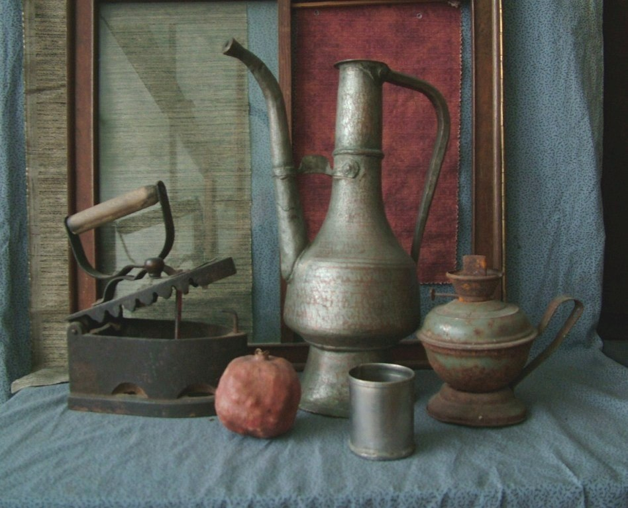
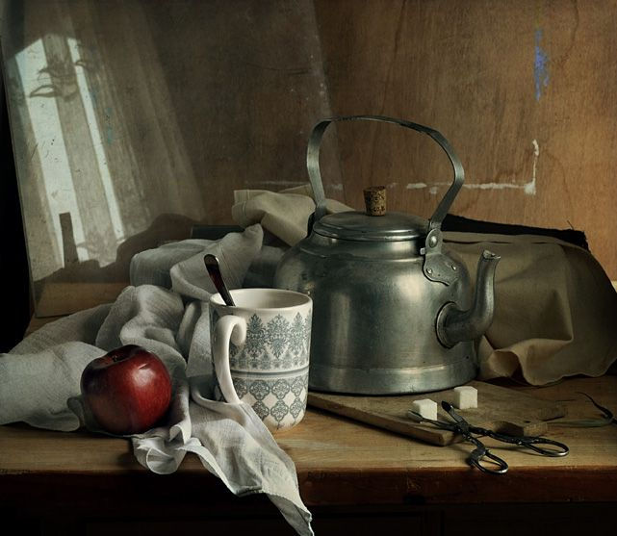
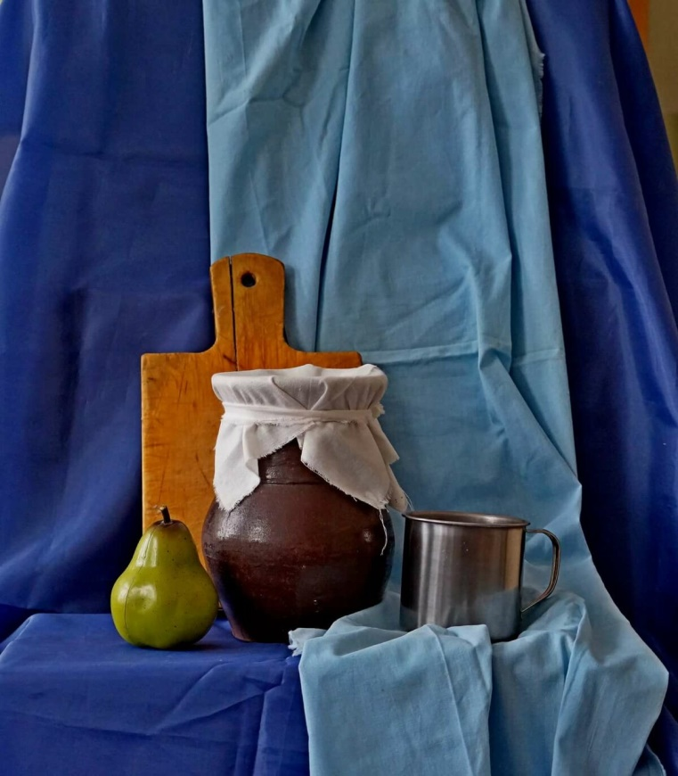
Пример выполненной работы.
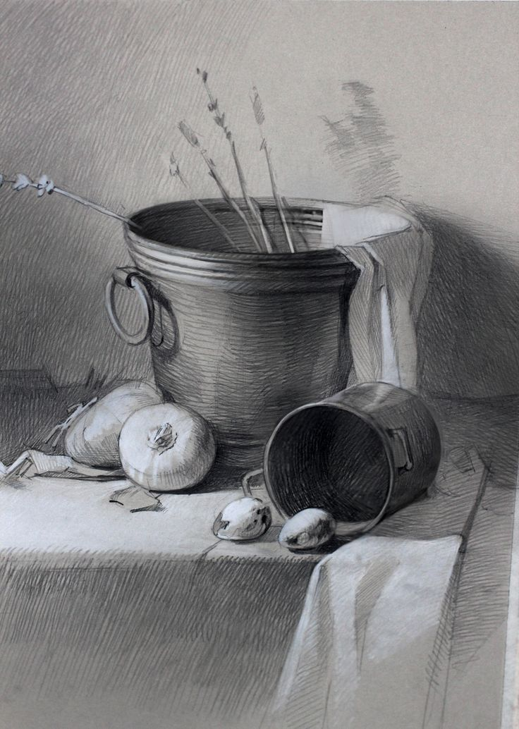
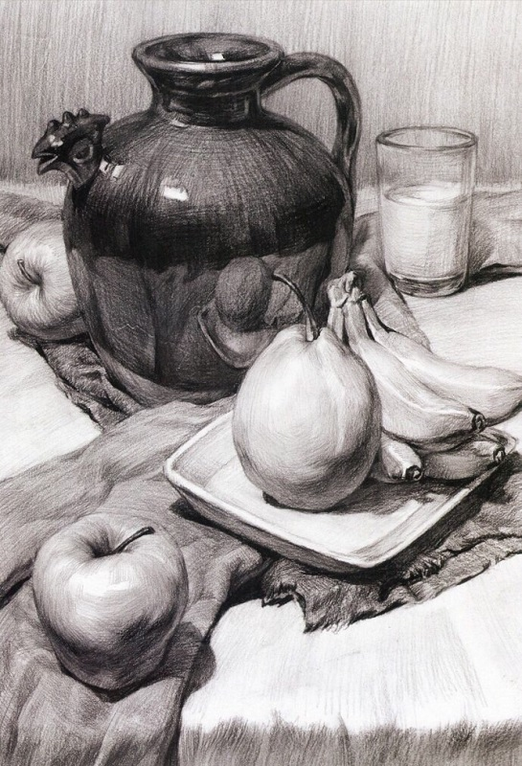
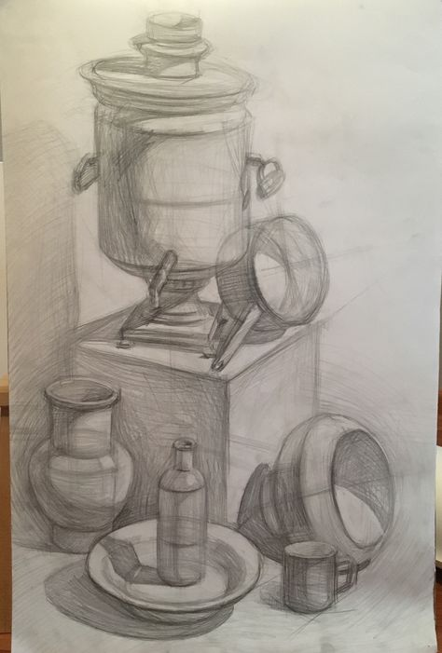
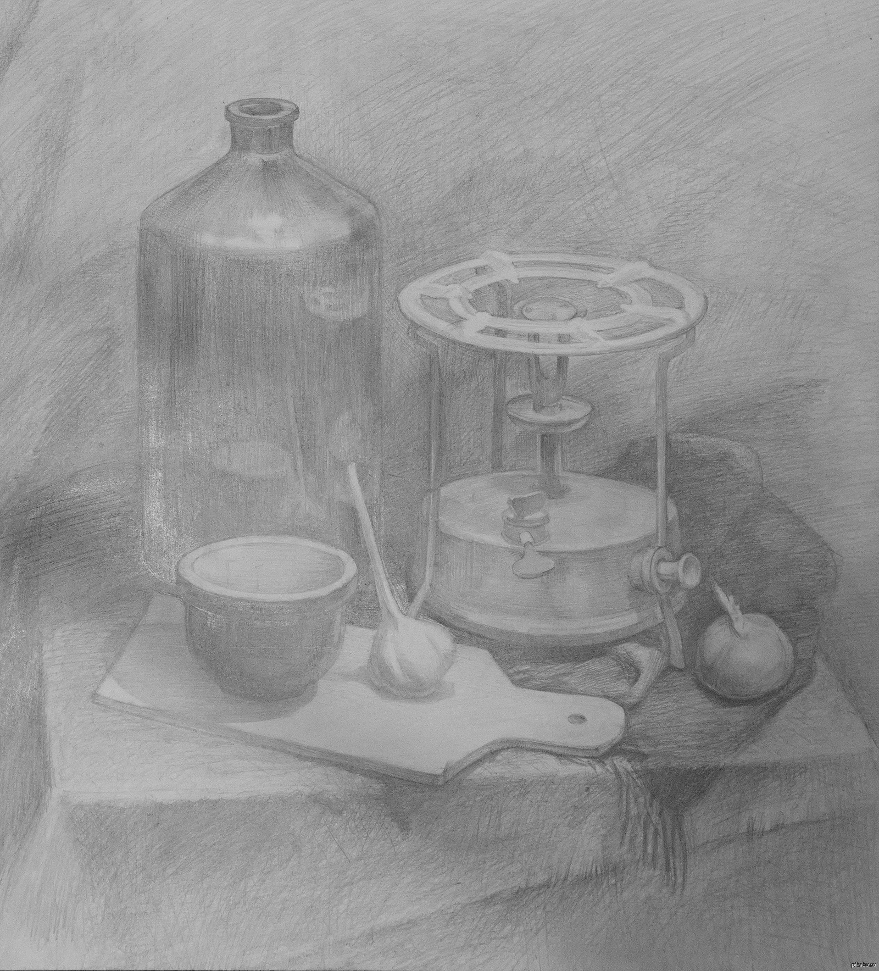

Домашние работы
Зарисовки бытовых предметов. Линейно-конструктивно.
Формат А 3, карандаш.
